НАСОКИ ЗА ПРЕДСТАВЯНЕ НА ПРОЕКТНА ИДЕЯ ЗА УЧАСТИЕ В КОНКУРСА
„УЧИЛИЩЕТО, ЗА КОЕТО МЕЧТАЕМ“
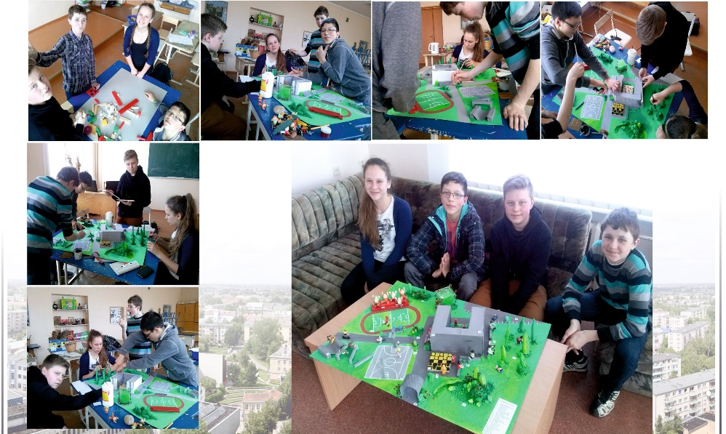

Вашата идея:

- Представете си училището на мечтите. Как изглежда то? Вашето собствено училище много по-различно ли е? Как може то да се доближи до мечтаното училище?
- Помислете какво може да се промени във вашето училище – например в класните стати, коридорите, стълбищата, фоайетата, площадките за игра, двора или дори пътят ви до училище.
- Как могат училищните пространства да се превърнат в места, където с удоволствие да прекарвате учебните си часове? Какви мебели биха допринесли за тази промяна?
- Предложете нови дейности, които ви липсват в момента и място за тяхното реализиране - класна стая на открито, салон за танци, място за срещи и др.
- Училището и ние сме част от околната среда и природата! Мислете за „зелени“ решения. Насърчаваме използването на рециклирани материали.

Как да представя идеята си:

- Бъдете смели и ни предложете оригинални идеи за обзавеждане на училищните пространства.
- Обсъдете с вашите съученици – кои са идеите, които ви обединяват и какво можете да направите заедно?
- Опишете ни накратко какво и защо искате да промените. Как си представяте мечтаното училище и как вашата идея ще допринесе за постигането на мечтата.
- Направете макет на вашата идея и ни изпратете снимки, които най-добре представят проекта ви.

Вдъхновение от Баухаус:

През 1919 г. във Ваймар, Германия възниква Висшето художествено училище „Баухаус“ - школа, която вече 100 години определя развитието на модерния дизайн и архитектура по света. По случай тази годишнина в цял свят се провеждат инициативи под мотото „Да преосмислим света“. Каним ви да споделите тази философия и да експериментирате смело с цветове, форми и материали, за да създадете по-удобни и красиви места за игра, учене и общуване!
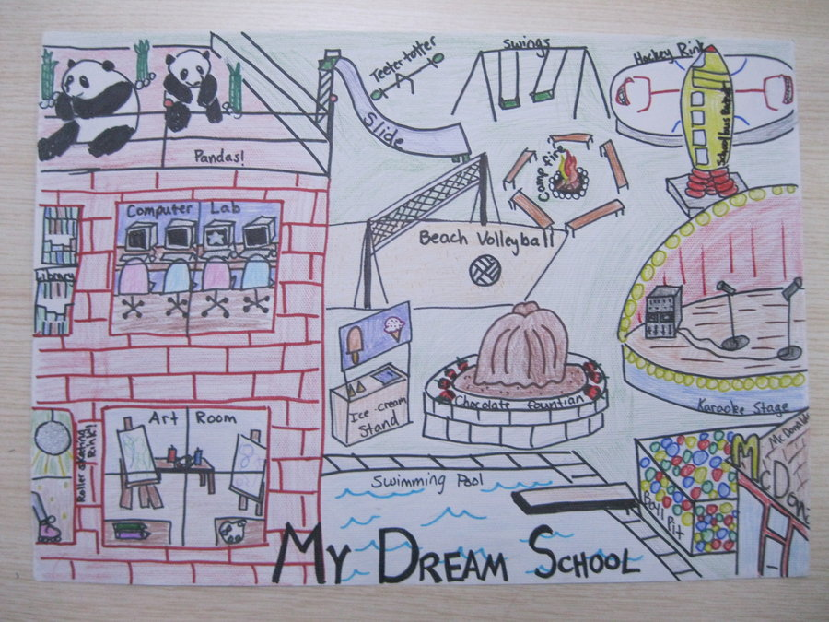
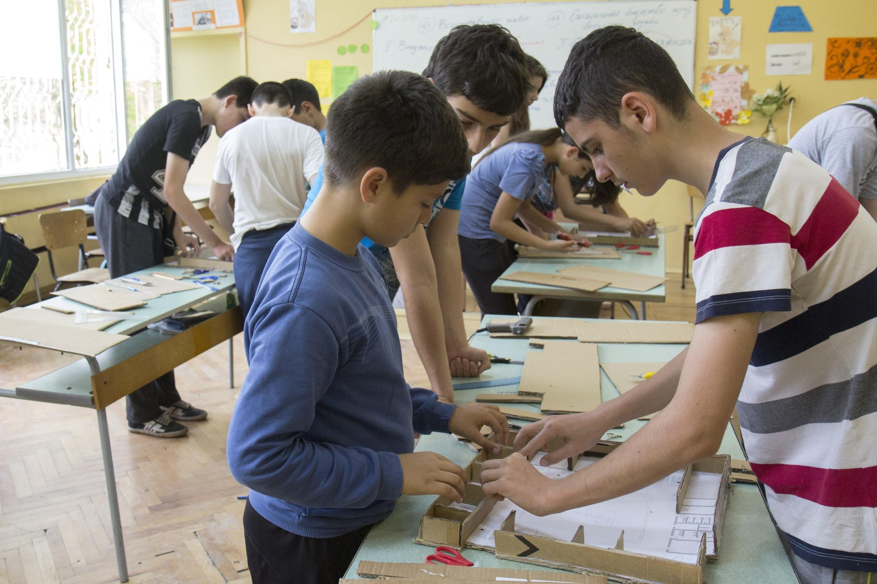
За повече информация https://www.bauhaus100.com/

